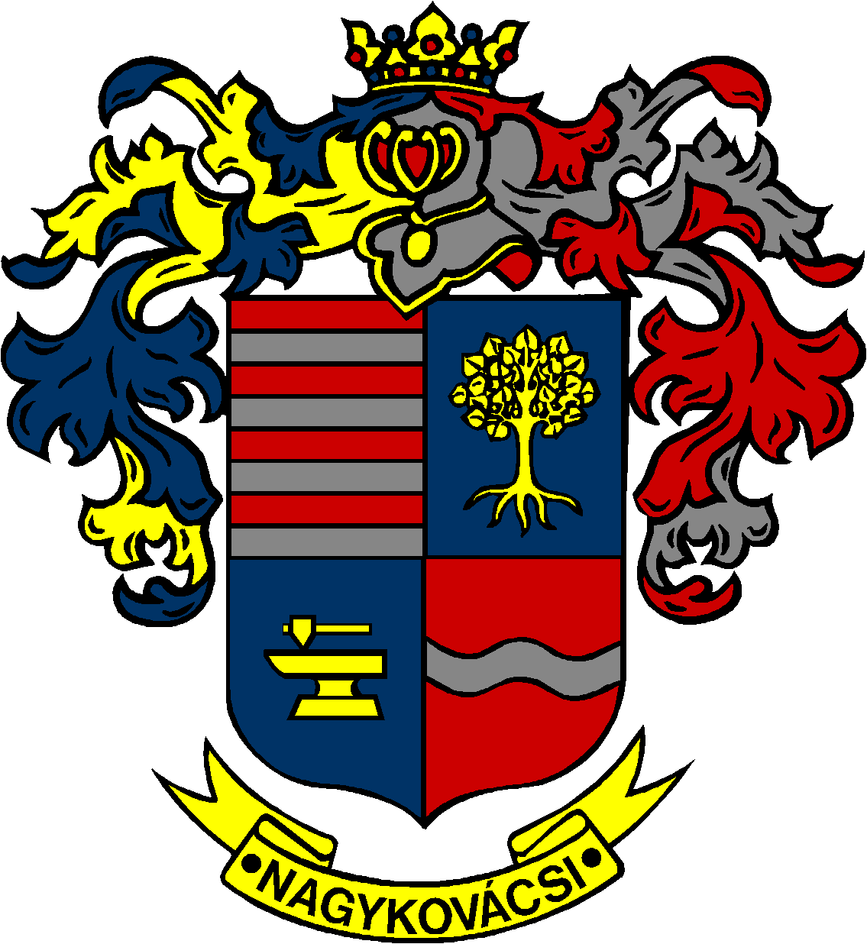

NAGYKOVÁCSI NAGYKÖZSÉG ÖNKORMÁNYZATA
PÉNZÜGYI BIZOTTSÁG

ELNÖKE

MEGHÍVÓ
Nagykovácsi Nagyközség Önkormányzatának
Pénzügyi bizottsága ülésére

Az ülés helye: Öregiskola Közösségi Ház és Könyvtár
(2094 Nagykovácsi, Kossuth Lajos utca 78.)

Időpontja: 2025. december 8. (hétfő) 17 óra 30 perc

Napirend
Nyílt ülés:
- Nagykovácsi Nagyközség Önkormányzata 2026. évi átmeneti gazdálkodásáról szóló rendelet megalkotása E – 104
Előterjesztő: Kiszelné Mohos Katalin polgármester
Előadó: Perlaki Zoltán osztályvezető
Tárgyalja: ÜB, PB

- Döntés Nagykovácsi Nagyközség településrendezési eszközeinek módosításáról E – 101
Előterjesztő: Kiszelné Mohos Katalin polgármester
Előadó: Györgyi Zoltán főépítész
Tárgyalja: ÜB, PB

- Döntés Nagykovácsi Nagyközség Önkormányzata 2026. évi költségvetési koncepciójának elfogadásáról E – 106
Előterjesztő: Kiszelné Mohos Katalin polgármester
Előadó: Perlaki Zoltán osztályvezető
Tárgyalja: PB

- Döntés a 2026. évi belső ellenőrzési terv elfogadásáról E – 100
Előterjesztő: Kiszelné Mohos Katalinpolgármester
Előadó: Grégerné Papp Ildikó jegyző
Tárgyalja: PB

- Döntés a lakás és helyiségbérleti díjak felülvizsgálatáról és a lakás és nem lakás célú helyiségek bérbeadásáról szóló rendelet módosításáról E – 105
Előterjesztő: Kiszelné Mohos Katalin polgármester
Előadó: dr. Halmosi-Rokaj Odett aljegyző
Tárgyalja: ÜB, PB

- Döntés a Képviselő-testület 2026. évi munka- és üléstervéről E – 102
Előterjesztő: Kiszelné Mohos Katalin polgármester
Előadó: Grégerné Papp Ildikó jegyző
Tárgyalja: HB, ÜB, PB

- Döntés a „Zöld-kék infrastruktúra fejlesztések településeken (ERFA)” (KEHOP Plusz-2.2.1-25 kódszámú) tárgyban meghirdetett pályázat benyújtásáról E – 112
Előterjesztő: Kiszelné Mohos Katalin polgármester
Előadó: Györgyi Zoltán főépítész
Tárgyalja: PB

- Döntés az önkormányzati tulajdonú, Nagykovácsi Száva u. 7. hrsz. 380 – egykori óvoda – ingatlan hasznosításáról E – 108
Előterjesztő: Kiszelné Mohos Katalin polgármester
Előadó: Györgyi Zoltán főépítész
Tárgyalja: PB

- Döntés a polgármester jutalmazásáról E – 107
Előterjesztő: Szemesy Barbara alpolgármester
Tárgyalja: PB

- Döntés az „Országos Bringapark Program 2026” elnevezésű kiírással kapcsolatos, 99/2025 (X. 30.) képviselő-testületi határozat módosításáról E – 111
Előterjesztő: Kiszelné Mohos Katalin polgármester
Előadó: Karajzné Illinger Enikő osztályvezető
Tárgyalja: PB

Zárt ülés
- Döntés a Nagykovácsi 4689/3 helyrajzi számú ingatlanon megvalósuló fejlesztéssel kapcsolatos kötelezettségvállalásról E – 110
Előterjesztő: Kiszelné Mohos Katalin polgármester
Előadó: Györgyi Zoltán főépítész
Tárgyalja: PB
Az előterjesztés pótlólag kerül kiküldésre.

- Döntés a Budapesti Amerikai Nemzetközi Iskolával (AISB) kötendő településrendezési és zöldterületfejlesztési megállapodásól E – 109
Előterjesztő: Kiszelné Mohos Katalin polgármester
Előadó: dr. Halmosi-Rokaj Odett aljegyző
Tárgyalja: ÜB, PB

Nagykovácsi, 2025. december 4.
Honti Zoltán sk.
elnök

